**BỘ CÔNG THƯƠNG**

**TRƯỜNG ĐẠI HỌC CÔNG THƯƠNG TP.HỒ CHÍ MINH**

**KHOA CÔNG NGHỆ THÔNG TIN**

**___o0o___**



**LẬP TRÌNH WEB**

**ĐỀ TÀI : THIẾT KẾ TRANG WED BÁN SÁCH**

**Website:** <http://bookshop10.somee.com/>

**Github:**

**Thành phố Hồ Chí Minh, 09 tháng 08 năm 2024**

**BỘ CÔNG THƯƠNG**

**TRƯỜNG ĐẠI HỌC CÔNG THƯƠNG TP.HỒ CHÍ MINH**

**KHOA CÔNG NGHỆ THÔNG TIN**

**___o0o___**



**ĐỀ TÀI: THIẾT KẾ TRANG WED BÁN SÁCH**

**Giảng viên hướng dẫn:** Trần Văn Hùng

**Thành viên :**

1. Phùng Hoàng Minh Hiếu
2. Đoàn Thị Thảo Ngân

**Thành phố Hồ Chí Minh, 05 tháng 06 năm 2024**

**MỤC LỤC**

CHƯƠNG 1: GIỚI THIỆU 4

**1.1.** **Lý do chọn đề tài** 4

**1.2.** **Mục tiêu** 4

CHƯƠNG 2: DATABASE DIAGRAMS 5

CHƯƠNG 3: CHỨC NĂNG 10

3.3 ĐỐI TƯỢNG CỦA WEBSITE 10

3.3.1 Khách vãng lai 10

3.3.2 User 10

3.3.3 Quản Lý 10

CHƯƠNG 4. XÂY DỰNG WEB SITE 11

BẢNG ĐÁNH GIÁ THÀNH VIÊN NHÓM 23

CHƯƠNG 1: GIỚI THIỆU

* 1. **Lý do chọn đề tài**

Với sự phát triển nhanh chóng của các sàn thương mại điện tử. Thói quen mua sắm trực tuyến ngày càng phổ biến. Người tiêu dùng ngày nay rất ưa chuộng mua hàng trực tuyến, bao gồm cả sách.

Một trang web bán sách được thiết kế tối ưu sẽ không chỉ giúp tăng doanh số bán hàng, mà còn nâng cao trải nghiệm mua sắm của khách hàng, từ đó gia tăng sự yêu thích của mọi người và giới thiệu thương hiệu đến với nhiều người tiêu dùng hơn. Điều này trở nên đặc biệt quan trọng khi thị trường cạnh tranh ngày càng khốc liệt, và người mua hàng trực tuyến ngày càng chú trọng hơn trong việc mua sắm.

Nhóm em lựa chọn đề tài thiết kế website bán sách với mong muốn lan tỏa văn hóa đọc. Đồng thời muốn rèn luyện kỹ năng thiết kế web, lập trình, marketing và quản lý bán hàng.

Sau một thời gian nghiên cứu nhóm em nhận thấy tầm quan trọng và tiềm năng phát triển của một trang wed bán sách vì vậy nhóm chúng em quyết định thiết kế một trang wed bán sách nhằm giúp người tiêu dùng có thể tiếp cận và mua sắm một cách dễ dàng hơn.

* 1. **Mục tiêu**

Tìm hiểu và xây dựng một trang web bán sách.

* **Tối ưu hóa trải nghiệm khách hàng:**
* Cung cấp giao diện trực quan, dễ sử dụng, cho phép khách hàng dễ dàng tìm kiếm, lựa chọn và đặt mua..
* Đảm bảo quá trình thanh toán diễn ra nhanh chóng, an toàn và tiện lợi.
* Cung cấp dịch vụ chăm sóc khách hàng tận tình, giải quyết mọi thắc mắc và khiếu nại một cách nhanh chóng.
* **Nâng cao hiệu quả quản lý:**
* Quản lý sản phẩm: Cập nhật giá cả, tạo các chương trình khuyến mãi.
* Quản lý đơn hàng: Tự động hóa quá trình xử lý đơn hàng, giảm thiểu sai sót.
* Quản lý khách hàng: Xây dựng cơ sở dữ liệu khách hàng, phân tích hành vi mua sắm để đưa ra các chiến dịch marketing hiệu quả.
* Thống kê và báo cáo: Cung cấp các báo cáo chi tiết về doanh thu, sản phẩm bán chạy, khách hàng thân thiết để hỗ trợ việc ra quyết định kinh doanh.

**CHƯƠNG 2: DATABASE DIAGRAMS**

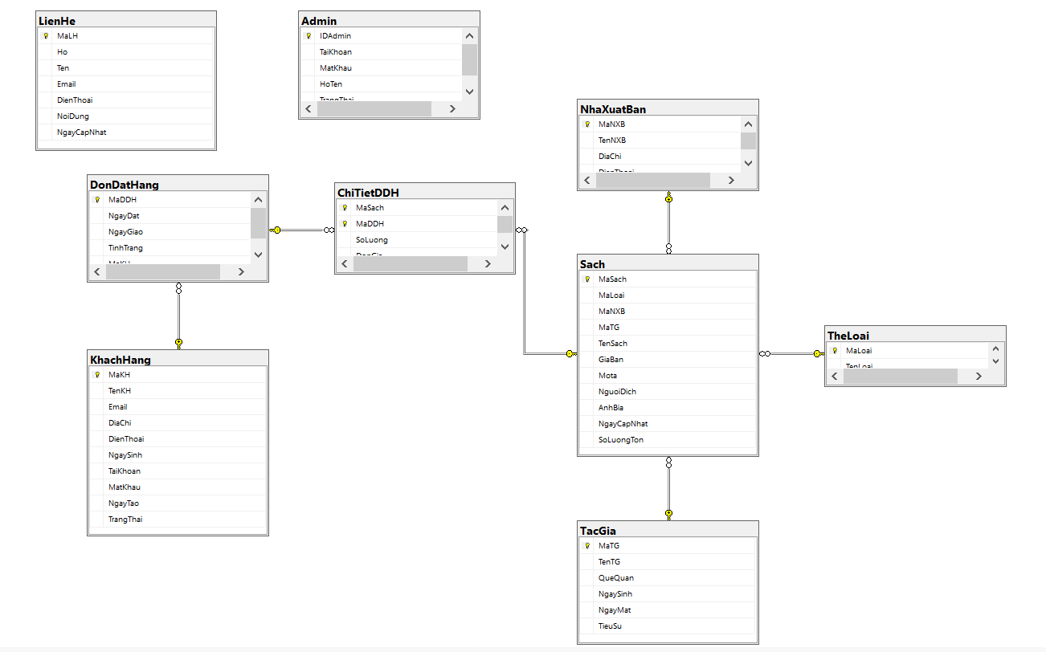  
Bảng Dữ Liệu

Bảng Admin

|  |  |  |  |
| --- | --- | --- | --- |
| Tên Thuộc Tính | Diễn Giải | Kiểu Dữ Liệu | Khóa |
| IDAdmin | Mã ID | Int | Khóa Chính |
| Tài Khoản | Tên tài khoản | Varchar(50) | Null |
| Mật Khẩu | Mật khẩu | Varchar(50) | Null |
| Họ Tên | Họ tên tài khoản | Nvarchar(50) | Null |
| Trạng Thái | Trạng Thái TK | Bit | Null |

Bảng Liên Hệ

|  |  |  |  |
| --- | --- | --- | --- |
| Tên Thuộc Tính | Diễn Giải | Kiểu Dữ Liệu | Khóa |
| MaLH | Mã ID | Int | Khóa Chính |
| Ho | Họ | NVarchar(50) | Null |
| Ten | Tên | NVarchar(50) | Null |
| Email | Email Liên Hệ | varchar(100) | Null |
| DienThoai | SĐT | varchar(50) | Null |
| NoiDung | Nội Dung Phản Hồi | Nvarchar(500) | Null |
| NgayCapNhat | Ngày Cập Nhật | smalldatetime | Null |

Bảng Nhà Xuất Bản

|  |  |  |  |
| --- | --- | --- | --- |
| Tên Thuộc Tính | Diễn Giải | Kiểu Dữ Liệu | Khóa |
| MaNXB | Mã NXB | Int | Khóa Chính |
| TenNXB | Tên NXB | NVarchar(50) | Null |
| DiaChi | Địa Chỉ NXB | NVarchar(250) | Null |
| DienThoai | SĐT | varchar(50) | Null |

Bảng Khách Hàng

|  |  |  |  |
| --- | --- | --- | --- |
| Tên Thuộc Tính | Diễn Giải | Kiểu Dữ Liệu | Khóa |
| MaKH | Mã Khách Hàng | Int | Khóa Chính |
| TenKH | Tên Khách Hàng | NVarchar(50) | Null |
| Email | Email Khách | varchar(50) | Null |
| DiaChi | Địa Chỉ KH | NVarchar(250) | Null |
| DienThoai | Điện Thoại | varchar(50) | Null |
| NgaySinh | Ngày Sinh | Smalldatetime | Null |
| TaiKhoan | Tên Tài Khoản | Varchar(50) | Null |
| MatKhau | Mật Khẩu | Varchar(50) | Null |
| NgayTao | Ngày Tạo TK | Datetime | Null |
| TrangThai | Trạng Thái TK | Bit | Null |

Bảng Đơn Đặt Hàng

|  |  |  |  |
| --- | --- | --- | --- |
| Tên Thuộc Tính | Diễn Giải | Kiểu Dữ Liệu | Khóa |
| MaDDH | Mã Đơn Hàng | Int | Khóa Chính |
| NgayDat | Ngày Đặt | smalldatetime | Null |
| Ngày Giao | Ngày Giao | smalldatetime | Null |
| TinhTrang | Tình Trạng | Bit | Null |
| MaKH | Mã Khách Hàng | Int | Khóa Ngoại |
| ThanhToan | Thanh Toán | Int | Null |

Bảng Chi Tiết Đơn Đặt Hàng

|  |  |  |  |
| --- | --- | --- | --- |
| Tên Thuộc Tính | Diễn Giải | Kiểu Dữ Liệu | Khóa |
| MaSach | Mã Sách | Int | Khóa Chính |
| MaDDH | Mã Đơn Đặt Hàng | Int | Khóa Chính |
| SoLuong | Số Lượng | Int | Null |
| DonGia | Đơn Giá | money | Null |

Bảng Sách

|  |  |  |  |
| --- | --- | --- | --- |
| Tên Thuộc Tính | Diễn Giải | Kiểu Dữ Liệu | Khóa |
| MaSach | Mã Sách | Int | Khóa Chính |
| MaLoai | Mã Loại | Int | Khóa Ngoại |
| MaNXB | Mã Nhà Xuất Bản | Int | Khóa Ngoại |
| MaTG | Mã Tác Giả | money | Khóa Ngoại |
| TenSach | Tên Sách | NVarchar(250) | Null |
| GiaBan | Giá Bán | Money | Null |
| MoTa | Mô Tả Sách | NVarchar(500) | Null |
| NguoiDich | Người Dịch | NVarchar(50) | Null |
| AnhBia | Ảnh Bìa | Varchar(50) | Null |
| NgayCapNhat | Ngày Cập Nhật | Smalldatetime | Null |
| SoLuongTon | Số Lượng Tồn | Int | Null |

Bảng Thể Loại

|  |  |  |  |
| --- | --- | --- | --- |
| Tên Thuộc Tính | Diễn Giải | Kiểu Dữ Liệu | Khóa |
| MaLoai | Mã Loại | Int | Khóa Chính |
| TenLoai | Tên Thể Loại | NVarchar(50) | Null |

Bảng Tác Giả

|  |  |  |  |
| --- | --- | --- | --- |
| Tên Thuộc Tính | Diễn Giải | Kiểu Dữ Liệu | Khóa |
| MaTG | Mã Tác Giả | Int | Khóa Chính |
| TenTG | Tên Tác Giả | NVarchar(50) | Null |
| QueQuan | Quê Quán | NVarchar(250) | Null |
| NgaySinh | Ngày Sinh | Smalldatetime | Null |
| NgayMat | Ngày Mất | Smalldatetime | Null |
| TieuSu | Tiểu Sử | NVarchar(500) | Null |

# **CHƯƠNG 3: CHỨC NĂNG**

3.3 ĐỐI TƯỢNG CỦA WEBSITE

3.3.1 Khách vãng lai

* Xem thông tin sản phẩm cũng như các tin tức khác.
* Đăng kí thành viên.

3.3.2 User

* Có quyền đăng nhập, đăng xuất, đổi mật khẩu, thay đổi thông tin cá nhân.
* Đặt mua sản phẩm.
* Thanh toán trực tiếp hoặc trực tuyến qua MOMO
* Xem giỏ hàng.
* Xóa sản phẩm khỏi giỏ hàng.
* Tìm kiếm sản phẩm.

3.3.3 Quản Lý

* Có quyền kiểm soát sản phẩm
* Thêm sửa xóa sản phẩm
* Xem phản hồi từ khách hàng
* Xem các đơn hàng khách hàng đặt
* Xem tình trạng đơn hàng
* Quản lý tài khoản khách hàng

# **CHƯƠNG 4. XÂY DỰNG WEB SITE**

Trang chủ:

Giao diện web bán sách và danh mục sách.

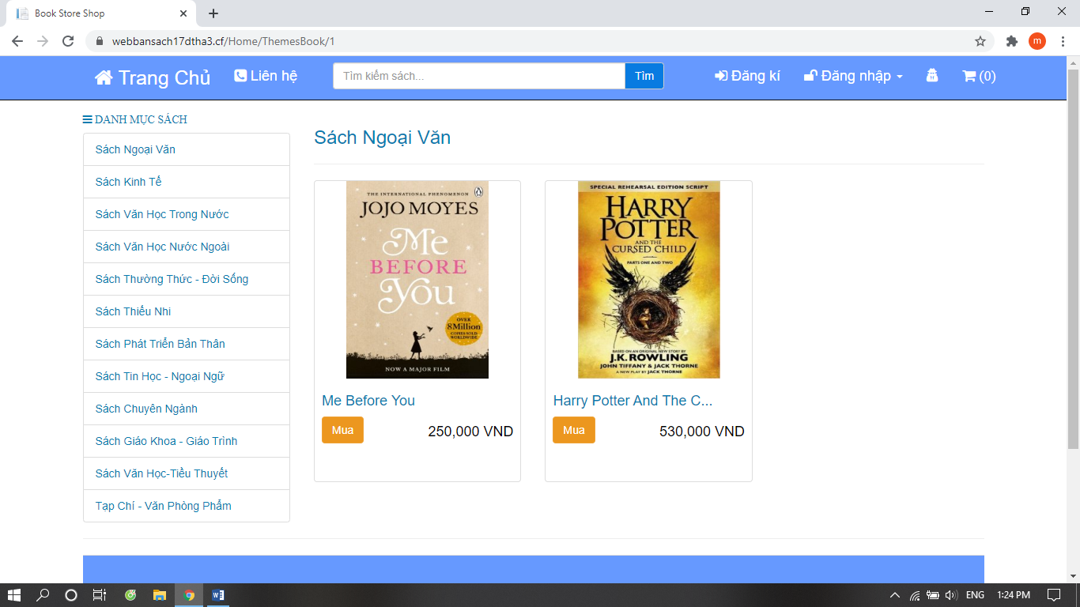

Danh mục sách ngoại văn

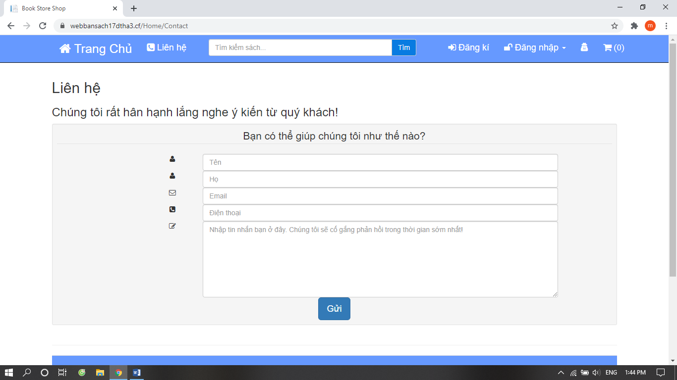

Giao diện liên hệ của khách hàng phản hồi về trang web

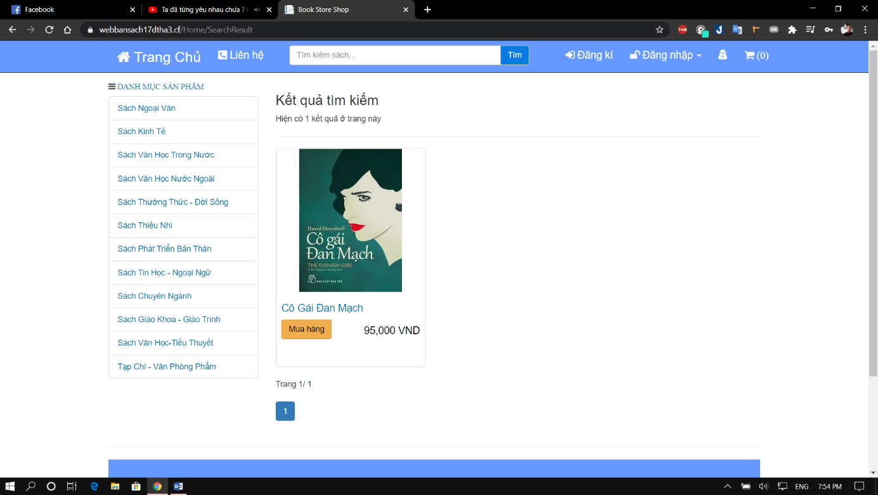

Thanh tìm kiếm sách

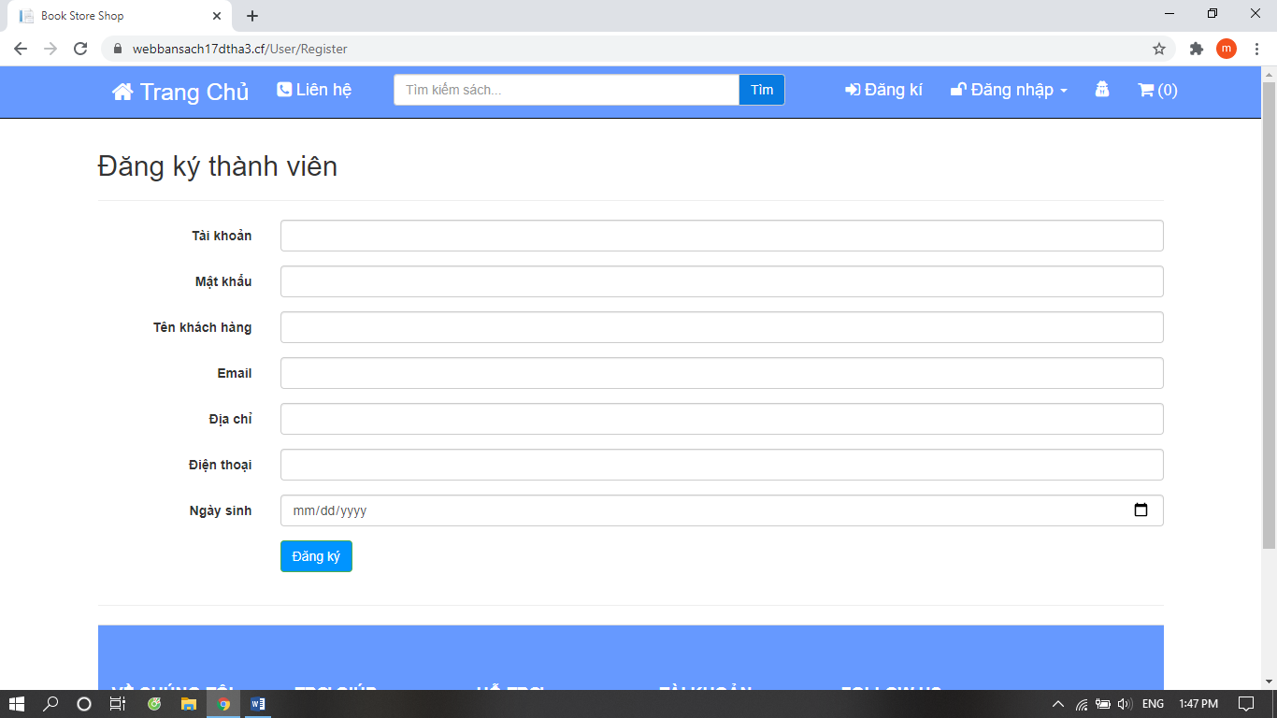

Giao diện đăng ký thành viên

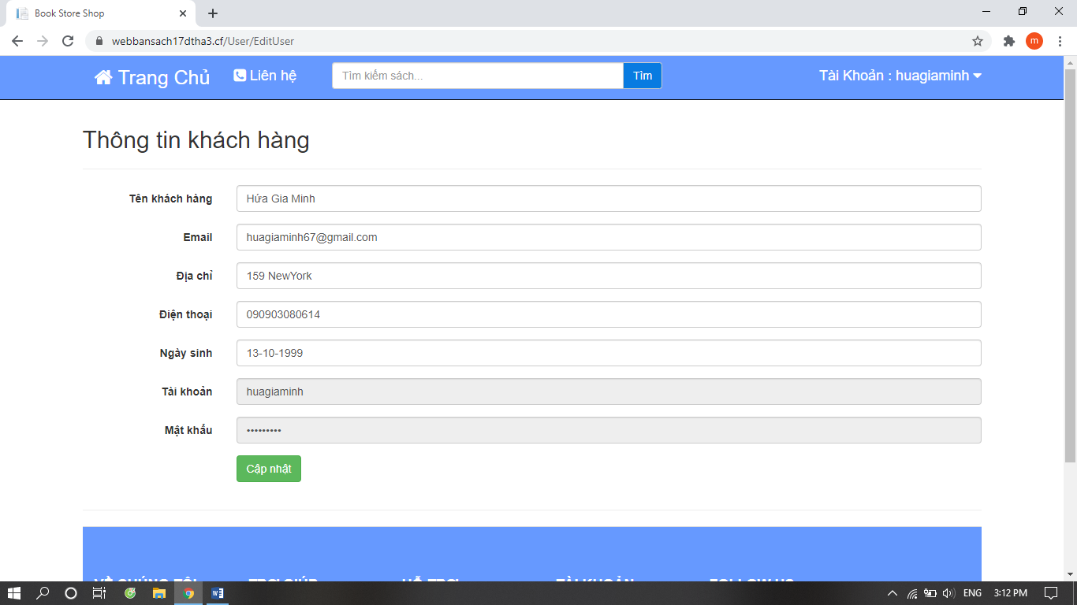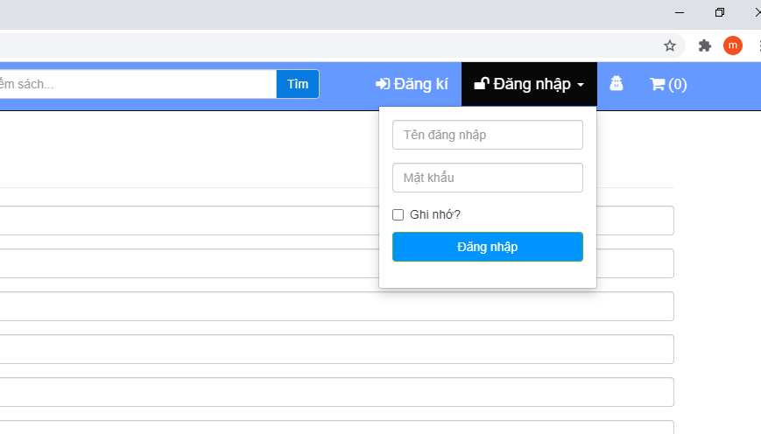Nơi đăng nhập tài khoản và mật khẩu

Giao diện thông tin khách hàng

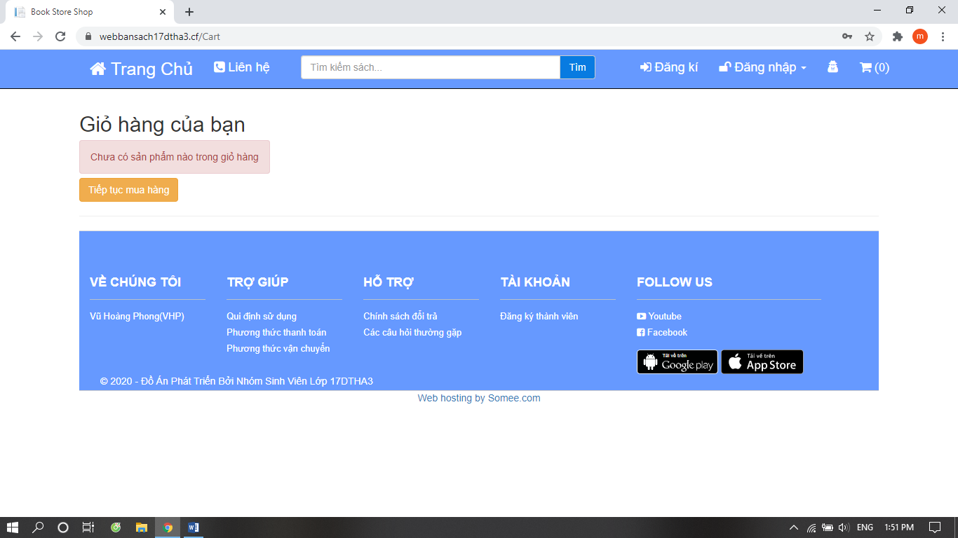

Giao diện giỏ hàng của web

Trước khi vào giao diện đặt hàng chúng ta cần đăng nhập tài khoản và mật khẩu của mình..

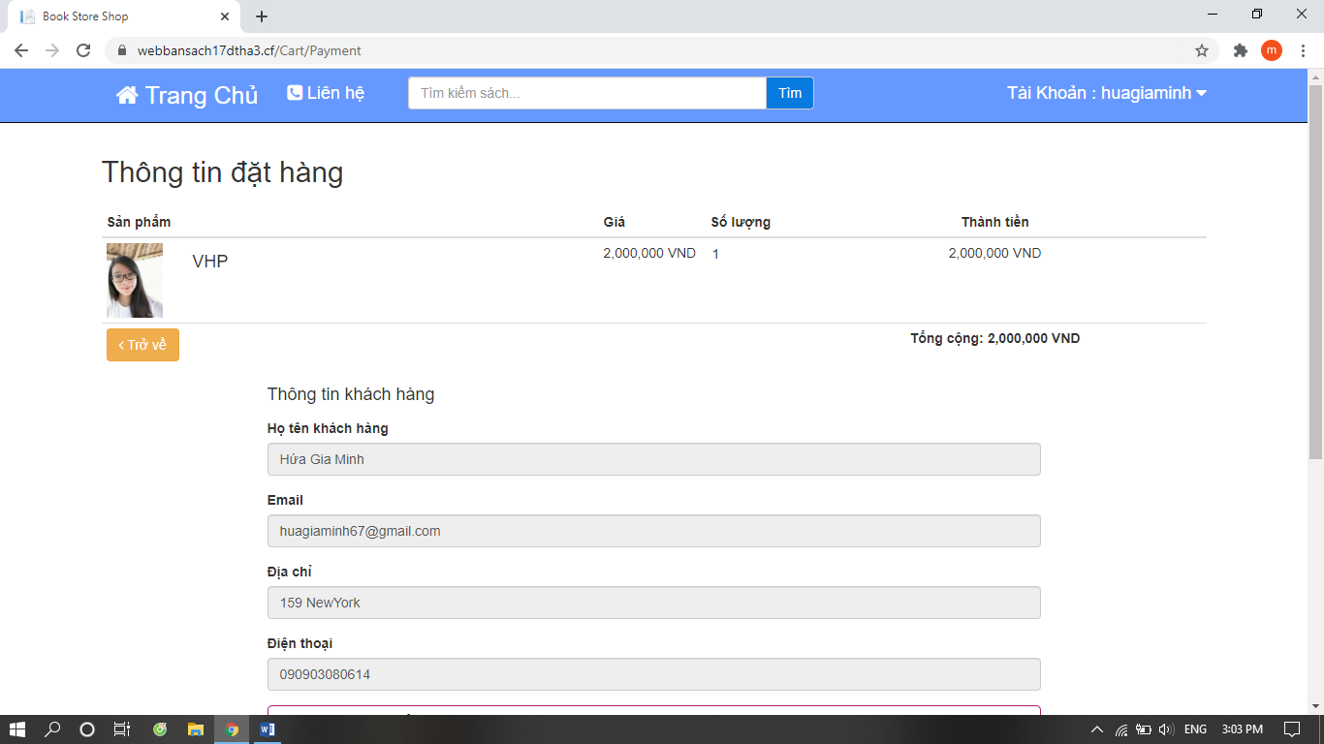

Giao diện điền thông tin đặt hàng

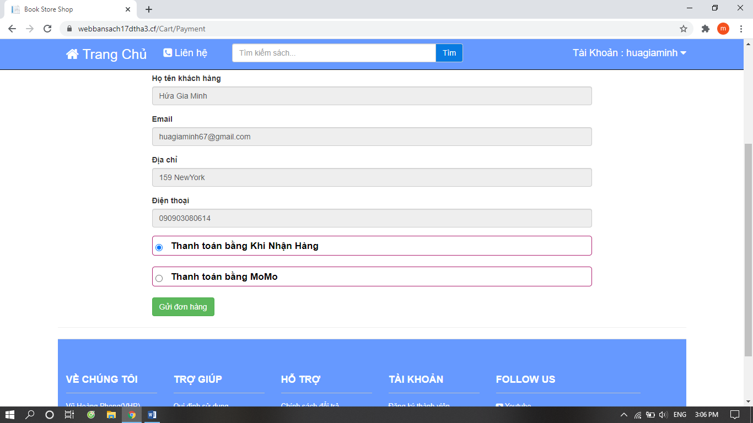

Có các lựa chọn khi thanh toán

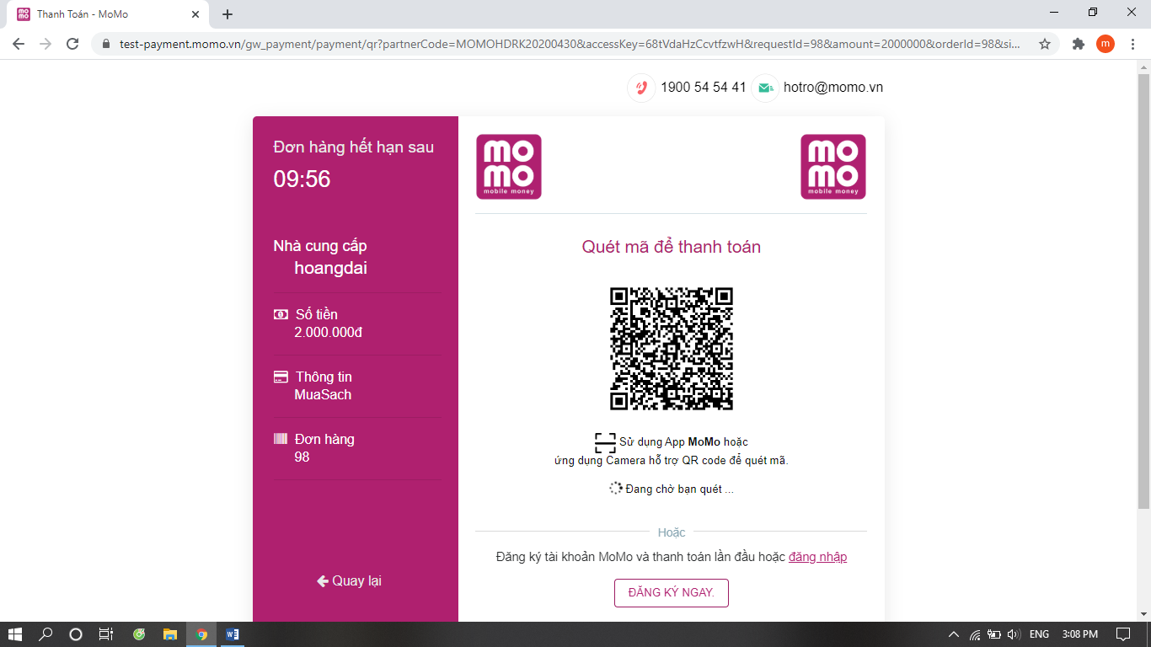

Giao diện khi thanh toán bằng MOMO

Trang quản lý của admin:

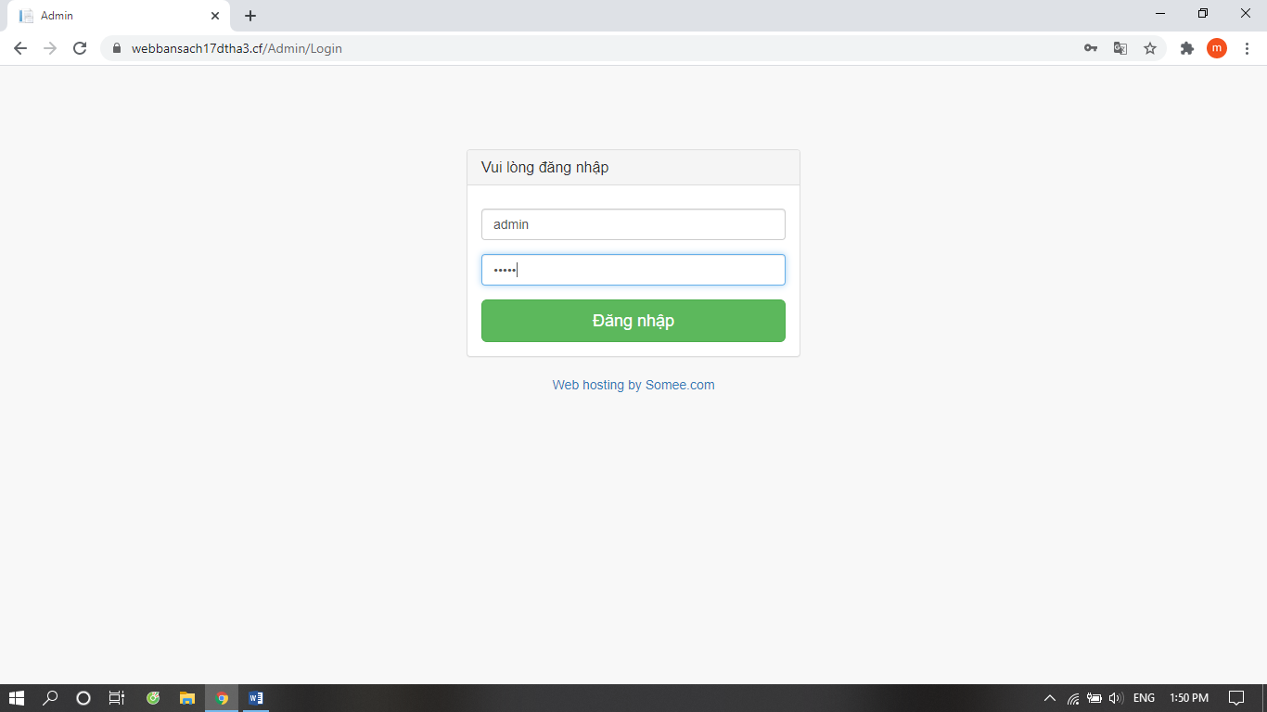

Giao diện đăng nhập của admin

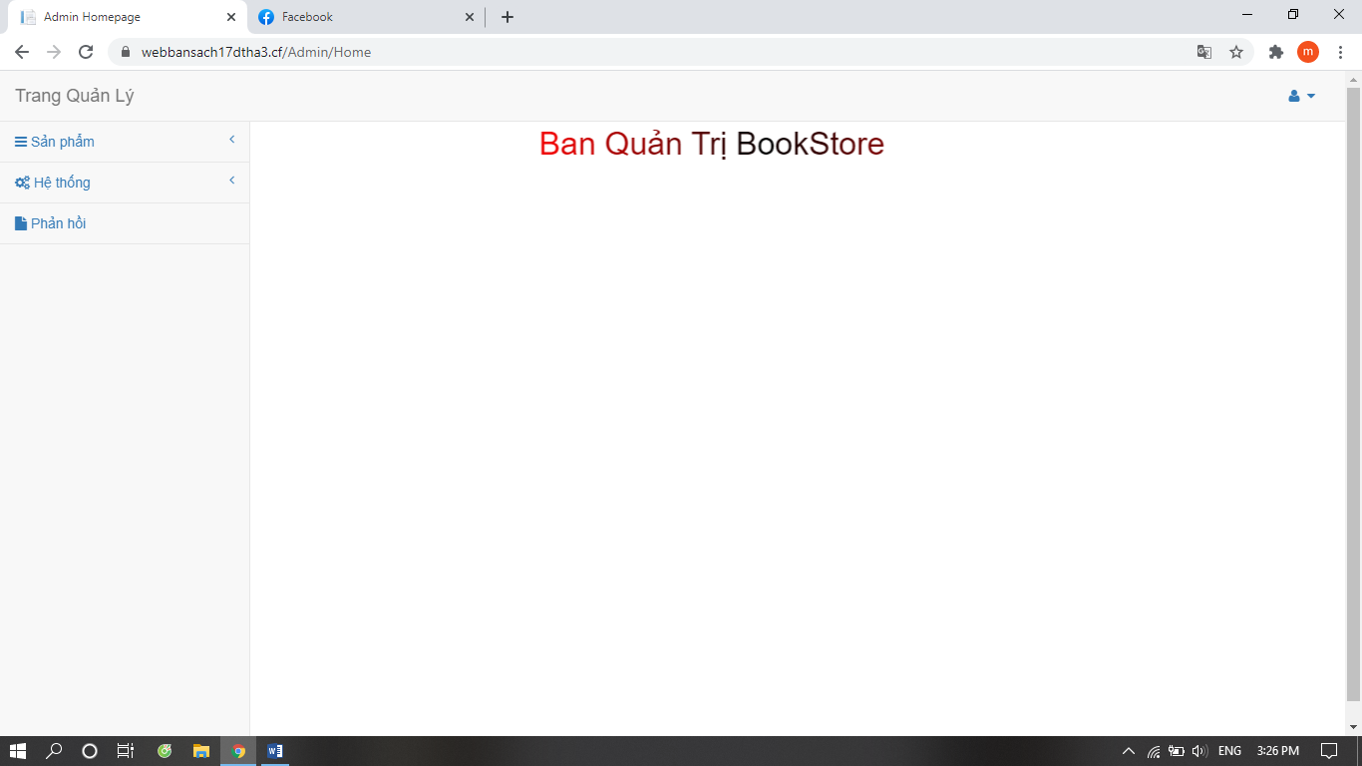

Giao diện trang quản lý của admin

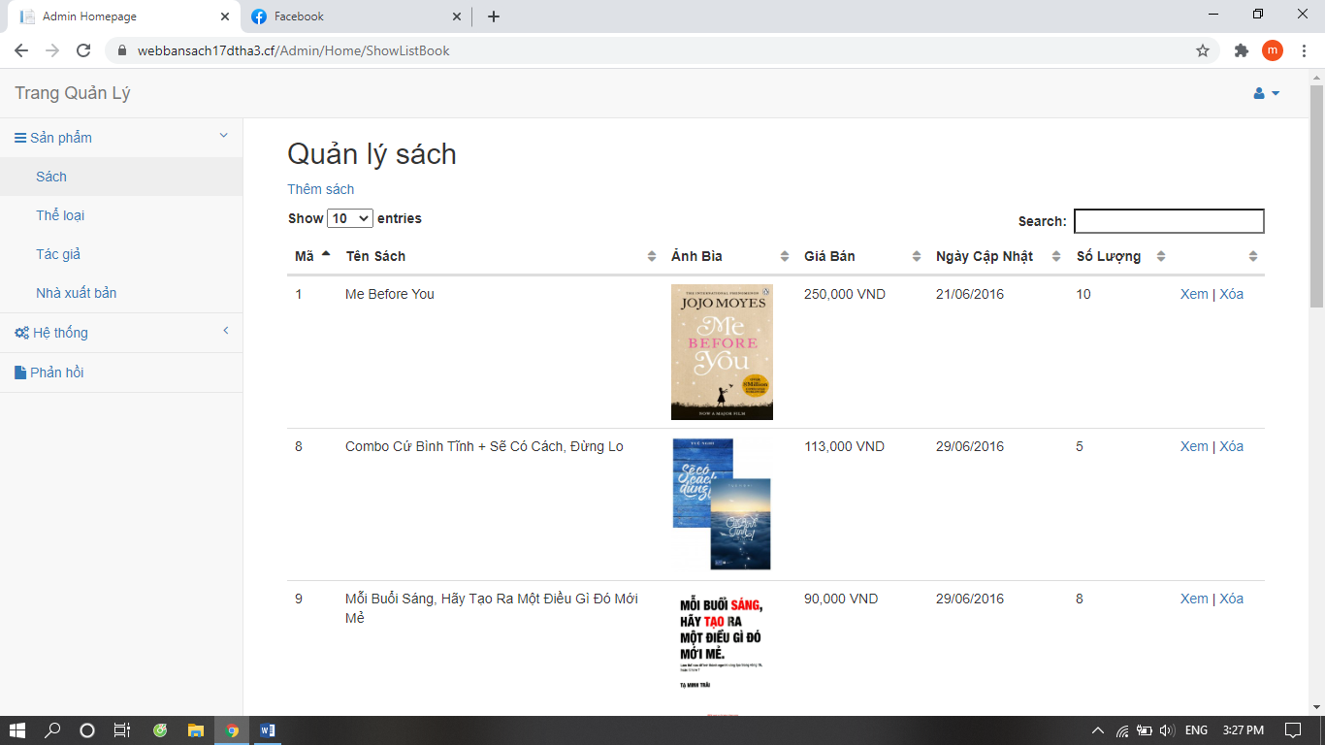

Giao diện quản lý sách của admin

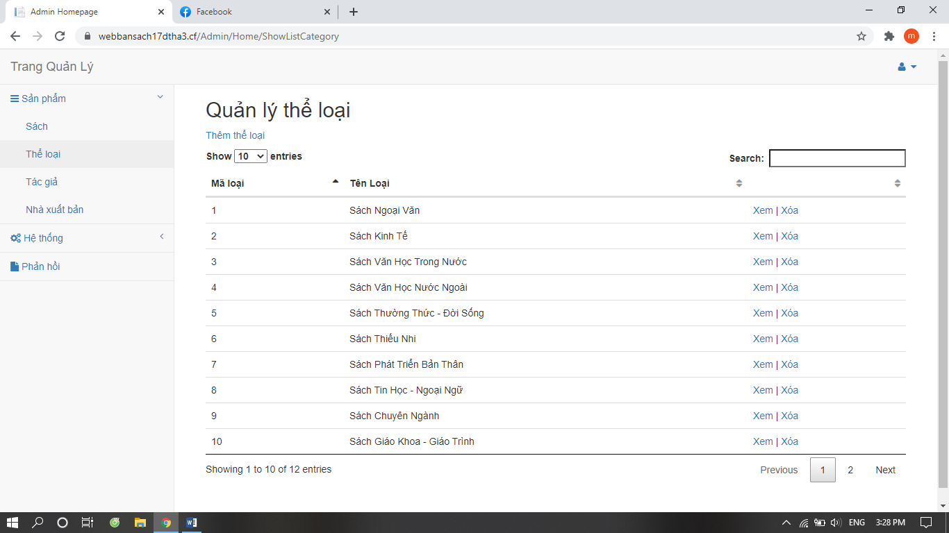Giao diện quản lý thể loại của admin

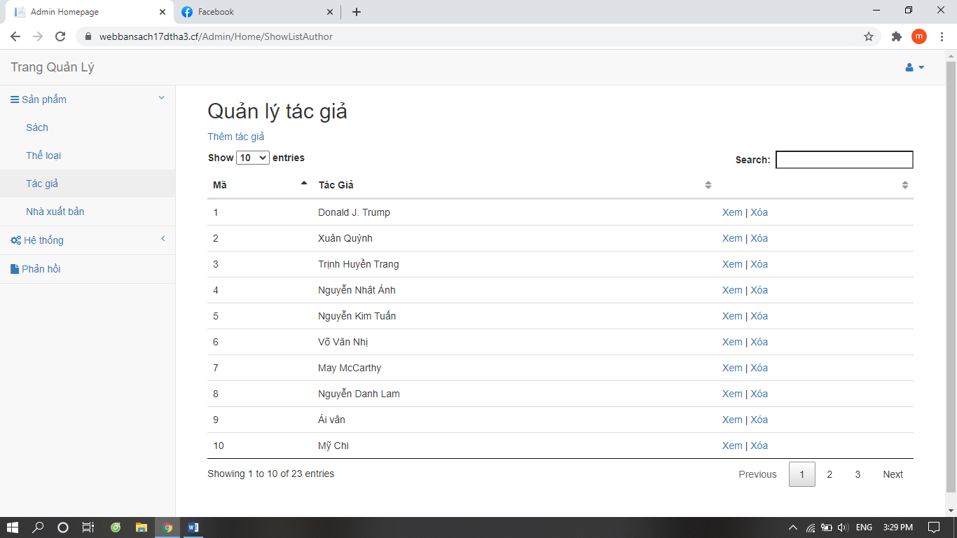

Giao diện quản lý tác giả của admin

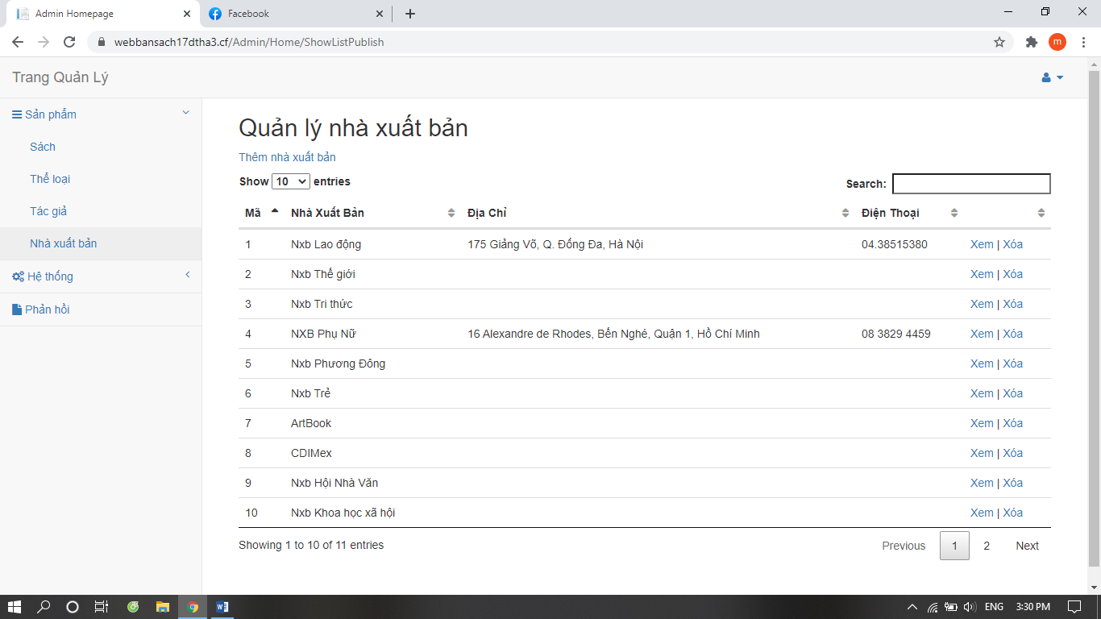

Giao diện quản lý nhà xuất bản của admin

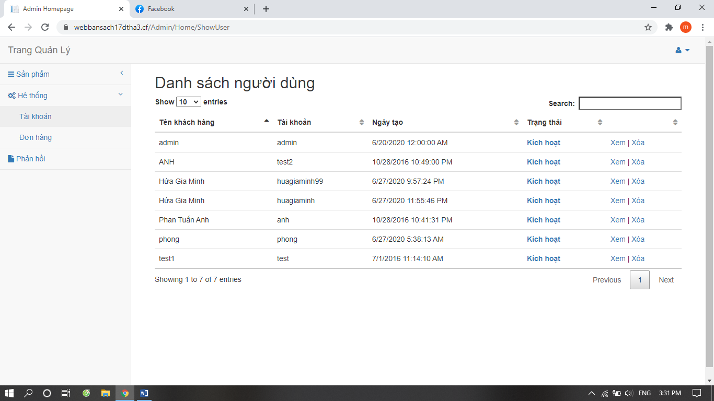

Giao diện quản lí hệ thống danh sách người dùng của admin

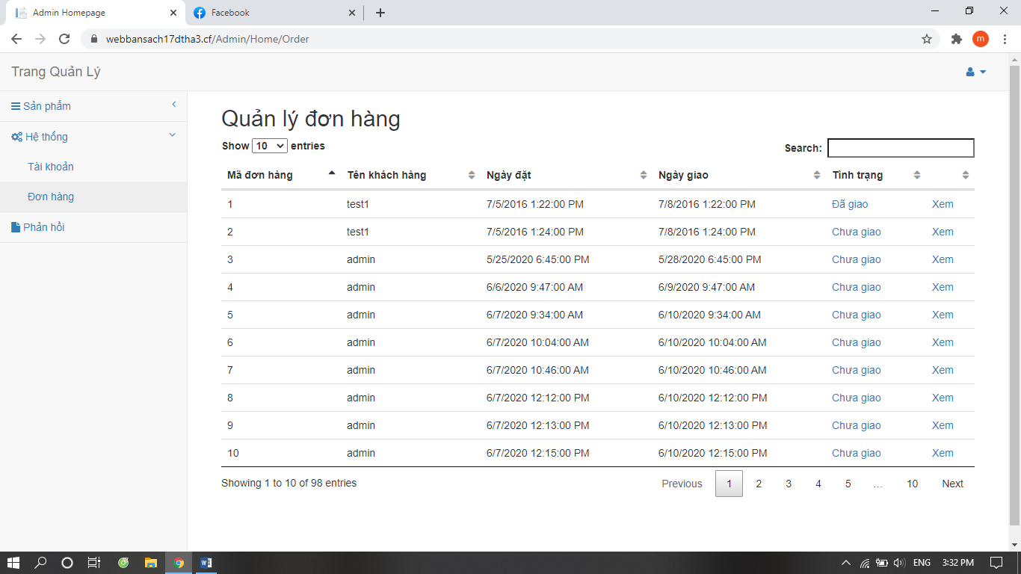

Giao diện quản lý đơn hàng trong hệ thống của admin

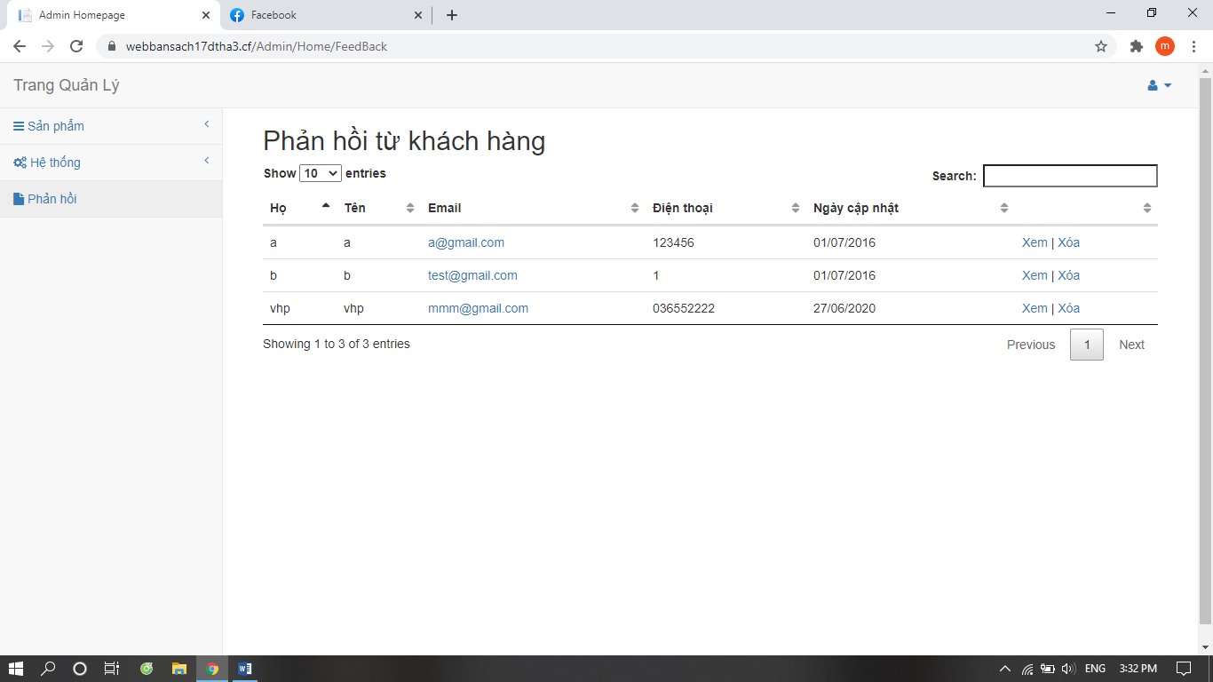

Giao diện các phản hồi từ khách hàng

# **BẢNG ĐÁNH GIÁ THÀNH VIÊN NHÓM**

|  |  |  |
| --- | --- | --- |
| **Họ Tên và MSSV** | **Công việc** | **Mức độ hoàn thành** |
| Phùng Hoàng Minh Hiếu | Xây dựng database  Thiết kế giao diện | **50%** |
| Đoàn Thị Thảo Ngân | Kết nối database  Hoàn thiện trang web | **50%** |